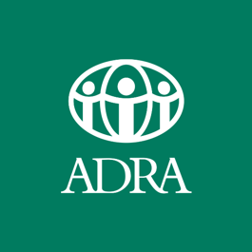
EDITAL Nº. 02/2021
PROCESSO SELETIVO SIMPLIFICADO - CADASTRO DE RESERVA
A ADRA – Agência Adventista de desenvolvimento e Recursos Assistenciais, Associação civil de direito privado, regulada pelas normas do Novo Código Civil, sem fins lucrativos ou econômicos, situada na Rua Furnas, nº. 484 – Bairro Raiz – Manaus/Amazonas – CEP: 69.068-580 torna público a LISTA DE SELECIONADOS PARA FASE DE ENTREVISTA do Processo Seletivo Simplificado no edital 02/2021, visando selecionar MONITORES DE SAÚDE E NUTRIÇÃO, para CADASTRO RESERVA, conforme normas estabelecidas neste Edital.
ADRIANA MARIA DE CARVALHO
EDISSANDRA EVANOLEIDISICA GRIMM NASCIMENTO DE OLIVEIRA
EMILY SILVA ANDRADE
LUCIANE MOTA DA SILVA
MONICA VIEIRA DA SILVA
RENATA ROSAS DE OLIVEIRA

Manaus, Amazonas, 01 de junho de 2021

Comissão de Recrutamento e Seleção.
